СВЕТИЛЬНИКИ ОБЩЕГО НАЗНАЧЕНИЯ СВЕТОДИОДНЫЕ стационарные ТМ «FERON» СЕРИИ: AL
МОДЕЛЬ AL2116
Инструкция по эксплуатации и технический паспорт
- Описание
- Светильники AL2116 тм «FERON» - стационарные светильники общего назначения со светодиодными источниками света. Предназначены для общего освещения жилых, общественных, производственных помещений.
- Светильники предназначены для работы в сети переменного тока с номинальным напряжением 230В/50Гц. Качество электроэнергии должно соответствовать требованиям ГОСТ Р 32144-2013.
- Светильники предназначены для использования только внутри помещений.
- Технические характеристики
Напряжение питания | 185-265В
Частота | 50Гц
Потребляемая мощность | 36 Вт
Коэффициент мощности Pf, не менее | 0,8
Количество светодиодов | 150 LED | 120 LED
Тип светодиодов | SMD2835
Тип рассеивателя | Призматический | Матовый
Световой поток | 3400лм | 3200лм
Класс энергоэффективности | А
Коррелированная цветовая температура | 4000К, 6500К (см. на упаковке)
Общий индекс цветопередачи, Ra | >70
Материал корпуса | Штампованная сталь
Цвет корпуса | См. на упаковке
Угол рассеивания светильника | 120°
Класс светораспределения по ГОСТ Р 54350-2015 | Прямого света (П)
Тип кривой силы света по ГОСТ Р 54350-2015 | Косинусная (Д)
Степень защиты от пыли и влаги | IP40
Класс защиты от поражения электрическим током | I
Коэффициент пульсации освещенности | <1% (без пульсаций)
Материал рассеивателя | Акриловый полимер с призматической структурой | Матовый пластик
Габаритные размеры, мм | 1200×180×19 мм
Климатическое исполнение | УХЛ4
Рабочая температура | 0..+35 °С
Срок службы светодиодов | 30000ч.
Представленные в данном руководстве технические характеристики могут незначительно отличаться в зависимости от партии производства, производитель имеет право вносить изменения в конструкцию продукта без предварительного уведомления (см. на упаковке)
- Комплектация
- Светильник.
- Инструкция по эксплуатации.
- Коробка упаковочная (4 светильника).
- Меры предосторожности
  - Светильник работает от сети переменного тока с номинальным напряжением 230В/50Гц, которое является опасным. К работе со светильником допускаются лица, имеющие группу по электробезопасности не ниже III. Для установки и подключения светильников обратитесь к квалифицированному электрику.
  - Все работы со светильником проводить только при отключенном электропитании.
  - Запрещена эксплуатация светильника с поврежденным питающим кабелем, любыми поврежденными деталями или составными частями светильника.
  - Запрещена эксплуатация светильника в пожароопасных или взрывоопасных помещениях.
  - Не устанавливать светильники вблизи нагревательных приборов не накрывать корпус светильника теплоизоляционным материалом.
  - Не осуществлять подключение светильника через диммер.
  - Светильники соответствуют классу защиты от поражения электрическим током I по ГОСТ Р МЭК 60598-1. Не использовать без подключенного провода защитного заземления.
  - Не вскрывайте корпус светильника или драйвера, это может привести к повреждению внутренних частей конструкции светильника. Запрещено любое изменение конструкции светильника, в том числе перекраска корпуса.
  - Эксплуатация без установленной изолирующей заглушки на электрических контактах свободного конца светильника запрещена.
  - Подвесной монтаж светильника на высоте ниже 2.5 метров от пола запрещен. Минимальное расстояние, с которого возможно смотреть на источник света должно быть не менее 0,5м.
  - Эксплуатировать светильники в сетях, не соответствующих требованиям ГОСТ Р 32144-2013 или в сетях, не защищенных от грозовых или импульсных сетевых помех, запрещено.

- Подключение
- Светильник может использоваться только со светодиодным драйвером, идущим в комплекте.
- Подключите светильник к питающей сети через клеммную колодку, как указано на схеме:
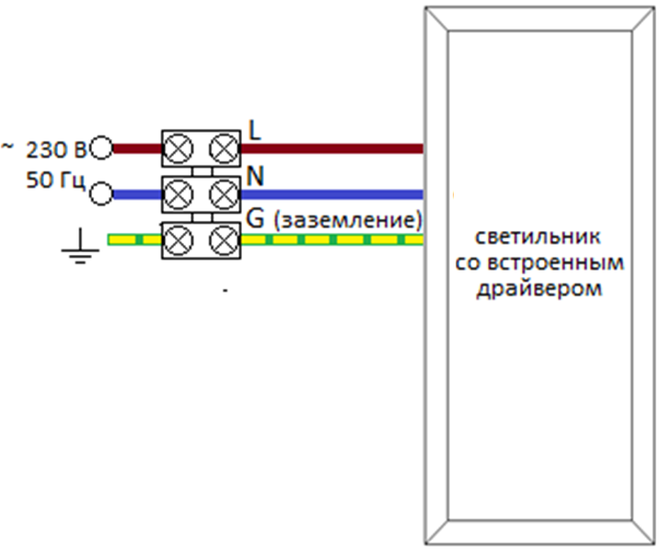
- Закрепите рассеиватель и установите светильник в подвесной потолок.
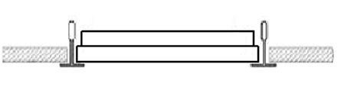
- Накладной монтаж светильников осуществляется на ровные потолки из любого строительного нормально воспламеняемого материала. В потолке должно быть предусмотрено отверстие для проводов питания светильника. Светильники должны быть надежно зафиксированы на поверхности при помощи саморезов. Рассеиватель закрепляется по окончании монтажа светильника на поверхность:
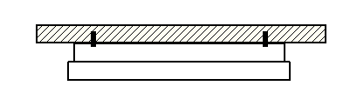
- Для варианта подвесного монтажа рекомендуется использовать подвесы тм «FERON» CAB1002 (2 комплекта)
- Подвесной монтаж светильников осуществляется при помощи комплекта подвесов CAB1002 (в одном комплекте два троса с подвесами). Подвесной монтаж светильника осуществлять по схеме:
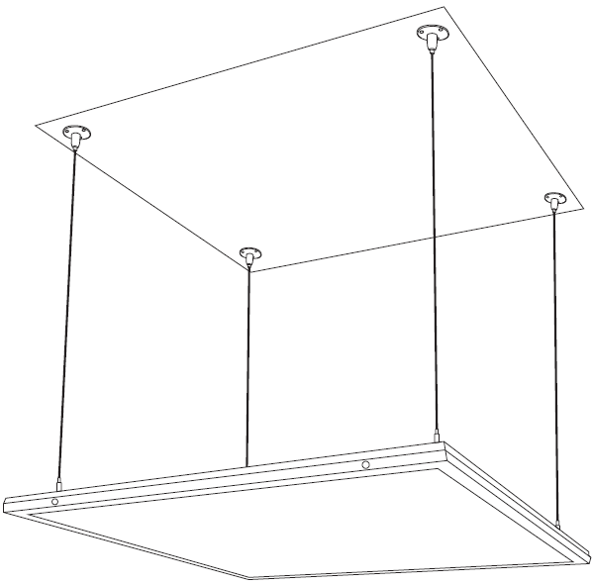
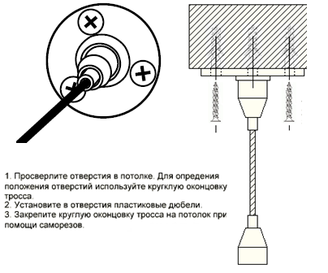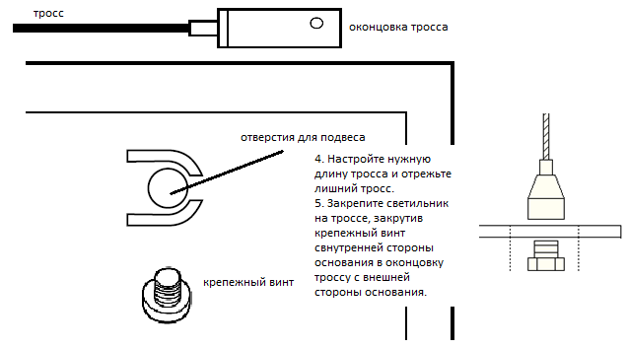
- Включите электропитание.
- Обслуживание светильника
  - Все работы по обслуживанию светильника осуществлять только при выключенном электропитании.
  - Светильник не требует специального технического обслуживания. Протирку светильника от пыли производить мухой мягкой тканью по мере необходимости.
- Характерные неисправности и методы их устранения
Внешние проявления и дополнительные признаки неисправности | Вероятная причина | Метод устранения
При включении питания светильник не работает | Отсутствует напряжение в питающей сети | Проверьте наличие напряжения питающей сети и, при необходимости, устраните неисправность
При включении питания светильник не работает | Неправильная схема подключения | Проверьте схему подключения и устраните неисправность
При включении питания светильник не работает | Плохой контакт | Проверьте контакты в схеме подключения и устраните неисправность
При включении питания светильник не работает | Поврежден питающий кабель | Проверьте целостность цепей и целостность изоляции
Если после произведенных действий светильник не загорается, то дальнейший ремонт не целесообразен (неисправимый дефект). Обратитесь в место продажи светильника.
- Хранение
Светильники хранятся в картонных коробках в ящиках или на стеллажах в сухих отапливаемых помещениях.
- Транспортировка
Светильник в упаковке пригоден для транспортировки автомобильным, железнодорожным, морским или авиационным транспортом.
- Утилизация
Светильники не содержат дорогостоящих или токсичных материалов и комплектующих деталей, требующих специальной утилизации. По истечении срока службы светильник необходимо разобрать на детали, рассортировать по видам материалов и утилизировать как бытовые отходы.
- Сертификация
Продукция сертифицирована на соответствие требованиям ТР ТС 004/2011 «О безопасности низковольтного оборудования», ТР ТС 020/2011 «Электромагнитная совместимость технических средств», ТР ЕАЭС 037/2016 «Об ограничении применения опасных веществ в изделиях электротехники и радиоэлектроники». Продукция изготовлена в соответствии с Директивами 2014/35/EU «Низковольтное оборудование», 2014/30/ЕU «Электромагнитная совместимость».
- Информация об изготовителе и дата производства
Сделано в Китае. Изготовитель: «NINGBO YUSING LIGHTING CO.,LTD» Китай, No.1199,MINGGUANG RD.JIANGSHAN TOWN,NINGBO,CHINA / Нинбо Юсинг Лайтинг, Ко., № 1199, Минггуан Роуд, Цзяншань Таун, Нинбо, Китай. Официальный представитель в РФ / Импортер: ООО «СИЛА СВЕТА» Россия, 117405, г. Москва, ул. Дорожная, д. 48, тел. +7(499)394-69-26.
Дата изготовления нанесена на корпус светильника в формате ММ.ГГГГ, где ММ – месяц изготовления, ГГГГ – год изготовления.
- Гарантийные обязательства
- Срок гарантийного обслуживания товара составляет 2 года (24 месяца) со дня продажи. Гарантия предоставляется на работоспособность светильника при соблюдении правил эксплуатации, транспортировки и хранения.
- Гарантийные обязательства осуществляются на месте продажи товара, Поставщик не производит гарантийное обслуживание розничных потребителей в обход непосредственного продавца товара.
- Началом гарантийного срока считается дата продажи товара, которая устанавливается на основании документов (или копий документов) удостоверяющих факт продажи, либо заполненного гарантийного талона (с указанием даты продажи, наименования изделия, даты окончания гарантии, подписи продавца, печати магазина).
- В случае отсутствия возможности точного установления даты продажи, гарантийный срок отсчитывается от даты производства товара, которая нанесена на корпус товара в виде надписи, гравировки или стикерованием.
- Если от даты производства товара, возвращаемого на склад поставщика прошло больше срока гарантии, то гарантийные обязательства НЕ выполняются без наличия заполненных продавцом документов, удостоверяющих факт продажи товара.
- Гарантия недействительна, если изделие использовалось в целях, не соответствующих его прямому назначению; дефект возник после передачи изделия потребителю и вызван неправильным или небрежным обращением, не соблюдением требований, изложенных в данной инструкции. А также, в случае воздействия непреодолимых сил (в т.ч. пожара, наводнения, высоковольтных разрядов и молний и пр.), несчастным случаем, умышленными действиями потребителя или третьих лиц.
- Срок службы светильника 5 лет.




